本篇文章memory frequency 指显存频率

这篇文章研究了DVFS对深度学习能耗与性能的影响。摘要和引言部分说随着深度学习的高速发展，GPU集群在加速模型训练时产生的巨大能耗问题日益凸显。这篇文章通过对多个变量的控制对比研究得出三个结论：第一，提升核心频率能改善深度神经网络的性能；第二，GPU的默认频率通常并非能效最优，通过寻找sweet spot，也就是节能最佳点的频率，最高可节省约26%的能耗；第三，不同的底层卷积算法在应用DVFS技术时也表现出不同程度的节能潜力。
然后介绍了三种卷积方法，第一种是将卷积转换为矩阵乘法的GEMM，第二种是傅里叶变换FTT，第三种是Winograd。再然后3.3提到了评价指标

4.1是因为Alex是层数较浅的网络，而Resnet层数深

什么是核心频率，什么是内存频率
什么是核心频率（Core Frequency）？ 核心频率指的是控制 GPU 内部计算核心（如 ALU 算术逻辑单元、流多处理器 SM 等其他片上组件）运行速度的频率。在某些架构（如 NVIDIA GPU）中，核心频率域实际上还包含了对 L1 和 L2 缓存（Caches）的控制2。它直接决定了 GPU 核心执行计算指令的快慢（即 SM 的执行速度）。
什么是内存/显存频率（Memory Frequency）？ 内存频率指的是控制 GPU 内存模块（如 SDRAM、DRAM）运行速度的频率。它决定了显存的数据输入/输出（I/O）吞吐量和内存带宽，也就是 GPU 读写数据的快慢。在一些架构中，该频率域还负责控制末级缓存（如 L3 缓存）和内存控制器。
调节这两个频率（即动态电压和频率调节 DVFS）的核心作用： 核心作用是在“计算性能”和“电力能耗”之间找到最优平衡点，并在不损失性能的前提下减少计算浪费。具体体现在以下几个方面：
对于计算密集型任务（例如 GEMM 密集矩阵乘法）：系统的瓶颈在于核心的计算能力。此时即使降低内存频率，也几乎不会影响整体的计算性能，却能有效节省功耗。
对于访存/带宽密集型任务（例如密集矩阵转置）：系统的瓶颈在于数据的搬运速度。此时降低核心频率，能在不损失性能的前提下显著降低能耗。

图1(a)训练方面在V100上
对于AlexNet-b1024和googlenet-b128，对于这个能耗曲线，随着核心频率从510涨到1380，我们能看到在945赫兹左右是低谷，但是与另外两个相比，能耗曲线波动并不明显，近乎是一条平线。
而对于resnet-b32可以看到在945HZ时能耗出现低谷，对于vggnet-64，在945HZ也出现低谷，但是随着频率的增大在1237HZ之后能耗又出现下降趋势
尽管高频曲线的尾部可能存在这种小幅度的起伏，但论文作者在正文中对 1000 MHz 以上高频区间的总体定性结论依然是“高度耗电”。作者明确指出，对于 V100 GPU，当核心频率超过 1,000 MHz 的门槛后，硬件需要更高的核心电压来支撑，这会导致功耗发生巨大的跳跃（big jump），并导致整体能耗在越过低谷后呈现重新上升的趋势（goes up again）3。
因此，即使 1380 MHz 的能耗因为性能的瞬间拉升而比 1237 MHz 稍微低了一点，它也只是整个“高耗电灾区”里的小波动。从全局来看，这两处高频点的绝对能耗依然远远高于 945 MHz 左右的U型谷底。为了追求真正的节能，系统依然会放弃这些高频区间，转而选择中间频率作为最优的能效甜点

图1(b)在GTX 2080Ti上
resnet能耗曲线在1150出现了低谷，而其他三个的能耗都是随着核心频率的提高而下降。

证明了真正的节能之道是：放弃默认的最高频率，找到中间那个能完美平衡“功率”和“时间”的最佳频率（例如 945 MHz）

图1a 在V100上使用4个神经网络模型 随核心频率增加 训练 性能与能耗
图1b 在GTX 2080Ti使用4个神经网络模型 随核心频率增加 训练 性能与能耗

图2a 在v100上使用4个神经网络模型 随核心频率增加 推理 性能与功耗
图2b 在v100上使用4个神经网络模型 随核心频率增加 推理 能耗
图2c 在GTX 2080Ti上使用4个神经网络模型 随核心频率增加 推理 性能与功耗
图2d 在GTX 2080Ti上使用4个神经网络模型 随核心频率增加 推理 能耗

图3a 在V100上使用3个卷积算法 随核心频率增加 训练 性能与功耗
图3b 在V100上使用3个卷积算法 随核心频率增加 训练 能耗
图3c 在GTX 2080Ti上使用3个卷积算法 随核心频率增加 训练 性能与功耗
图3d 在GTX 2080Ti上使用3个卷积算法 随核心频率增加 训练 能耗

图4abcd 在P100上使用隐式GEMM 随核心频率增加 训练 四个神经网络模型的功耗与性能
图5abcd 在V100上使用隐式GEMM 随核心频率增加 训练 四个神经网络模型的功耗与性能
图6abcd 在GTX2080Ti上使用隐式GEMM 随核心频率增加 训练 四个神经网络模型的功耗与性能
图7abcd 在GTX2080Ti上使用隐式GEMM 随内存频率增加 训练 四个神经网络模型的功耗与性能
图8abcd 在P100上使用Winograd 随核心频率增加 训练 四个神经网络模型的功耗与性能
图9abcd 在V100上使用Winograd 随核心频率增加 训练 四个神经网络模型的功耗与性能
图10abc 在GTX2080Ti上使用Winograd 随核心频率增加 训练 三个神经网络模型的功耗与性能(缺少Vgg)
图11abc 在GTX2080Ti上使用Winograd 随内存频率增加 训练 三个神经网络模型的功耗与性能(缺少Vgg)
图12ab 在P100上使用快速傅里叶变换 随核心频率增加 训练 两个个神经网络模型的功耗与性能
图13ab 在V100上使用快速傅里叶变换 随核心频率增加 训练 两个个神经网络模型的功耗与性能
图14ab 在GTX2080Ti上使用快速傅里叶变换 随核心频率增加 训练 两个个神经网络模型的功耗与性能
图15ab 在GTX2080Ti上使用快速傅里叶变换 随内存频率增加 训练 两个个神经网络模型的功耗与性能

结论对比
1. 硬件架构的宏观对比（Tesla架构 vs Turing架构）
对比组合：
[图1a vs 图1b]
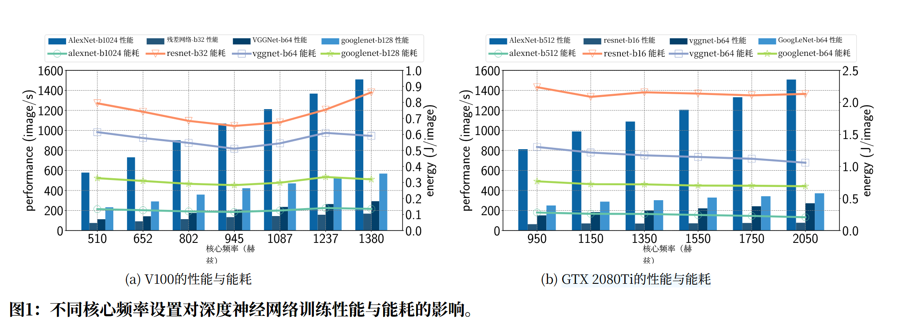 [图2a/b vs 图2c/d]
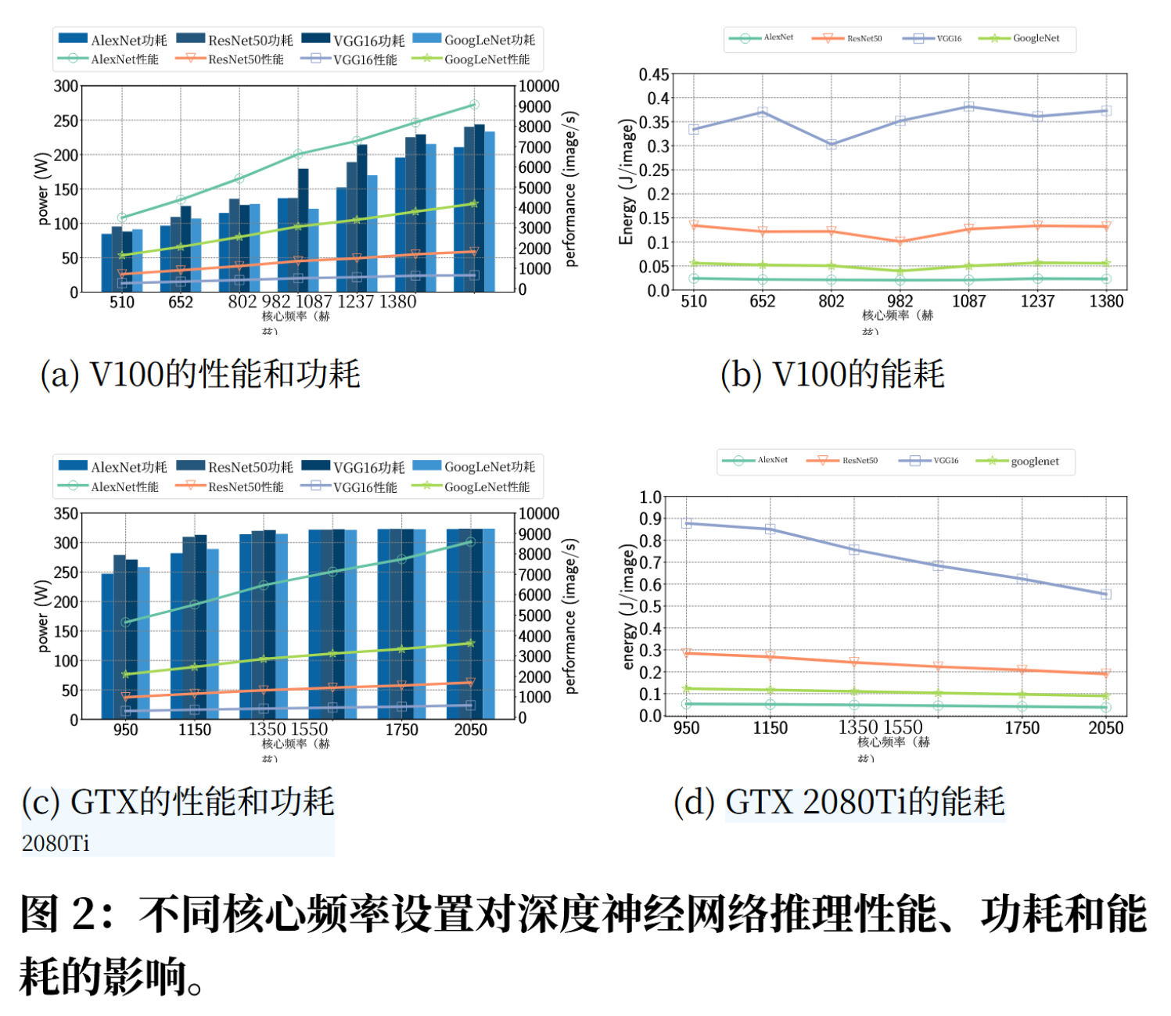
[图4/5 vs 图6]
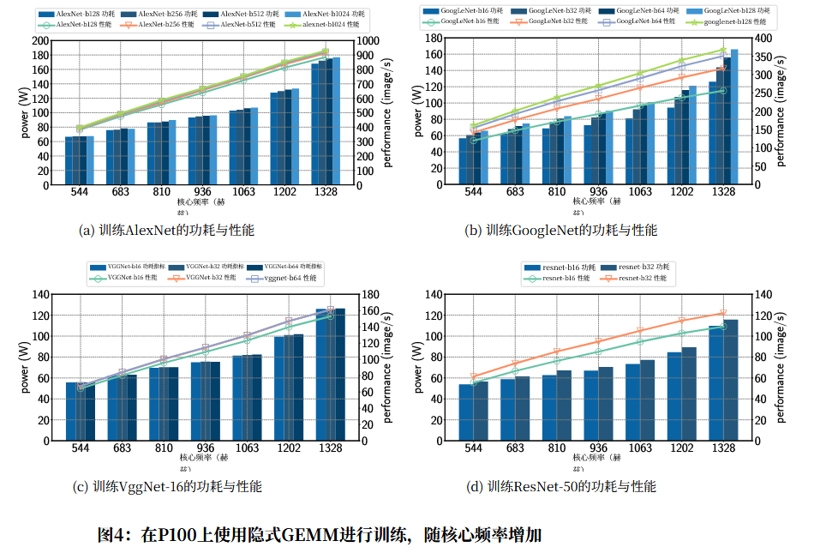
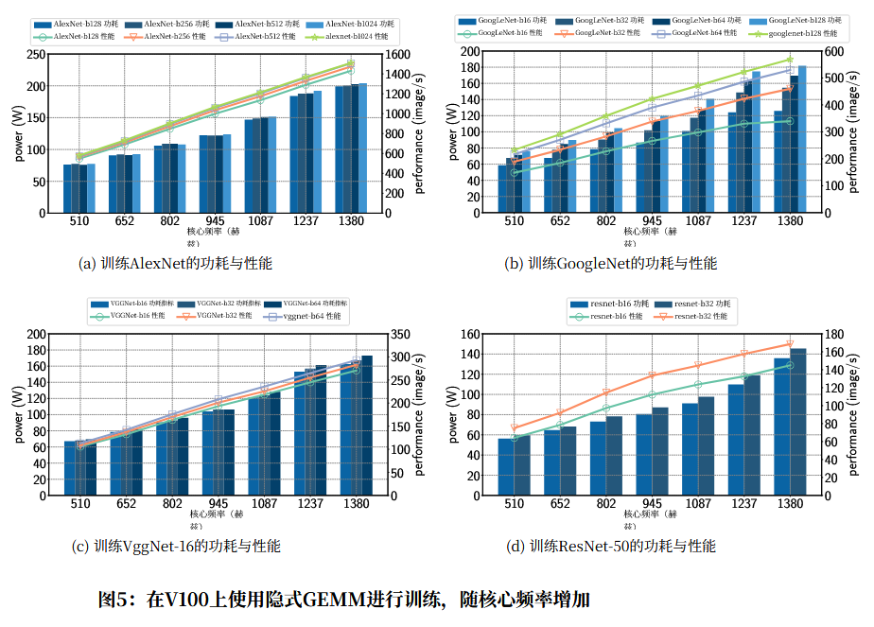
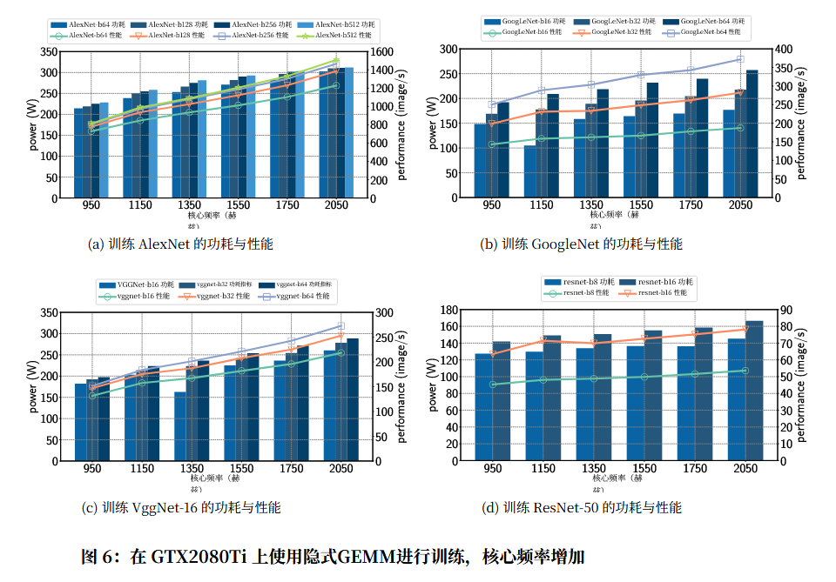
结论： 不同架构的 GPU 在核心频率调节上呈现出完全相反的节能规律。
①V100 和 P100存在能耗低谷： 无论是在训练（图1a、图4/5）还是推理（图2a/b）阶段，随着核心频率增加，性能（吞吐量）的增长在 1000 MHz 之前快于功耗的增长；但一旦越过 1000 MHz，硬件需要更高的电压，导致功耗突增。因此，这俩显卡的单图能耗呈现U型低谷，最佳节能点（Sweet spot）在中间频率段（如 945 MHz）。
②GTX 2080Ti越高频越省电： 无论训练还是推理，2080Ti 的性能增长速度始终跑赢功耗的增长速度（图1b、图2c/d、图6）34。因此它没有中间低谷，最佳能效点直接出现在最高的 2050 MHz 处。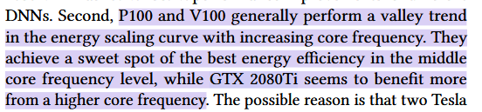
随着核心频率的增加,P100和V100通常在能耗缩放曲线 中呈现谷底趋势。它们在中等核心频率水平上达到了最佳能效 的最佳点,而GTX 2080Ti似乎从更高的核心频率中获益更多。
2. 训练阶段 vs 推理阶段的对比
对比组合： [图1a/1b (训练) vs 图2a/b/c/d (推理)]
结论： DVFS对于深度神经网络训练和推理具有相似性。
对比图1和图2可以看出，无论是训练还是推理，网络模型在同一块GPU上表现出的能耗曲线趋势是高度一致的（V100 都是中间低谷，2080Ti 都是持续下降）。这证明了降频省电策略不仅适用于耗时极长的训练阶段，同样可以完美照搬到线上的实时推理部署中。
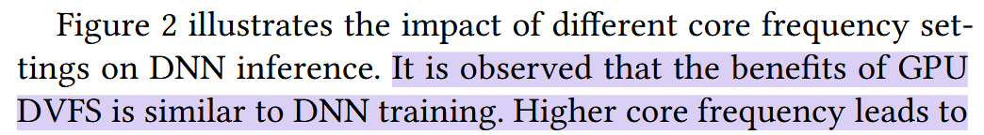
图 2 展示了不同核心频率设置对深度神经网络推理的影响。 可以观察到，GPU动态电压频率调节带来的益处与深度神经网络训练类似
3. 核心频率 vs 显存频率的对比（基于 2080Ti）
对比组合：
[图6 vs 图7]
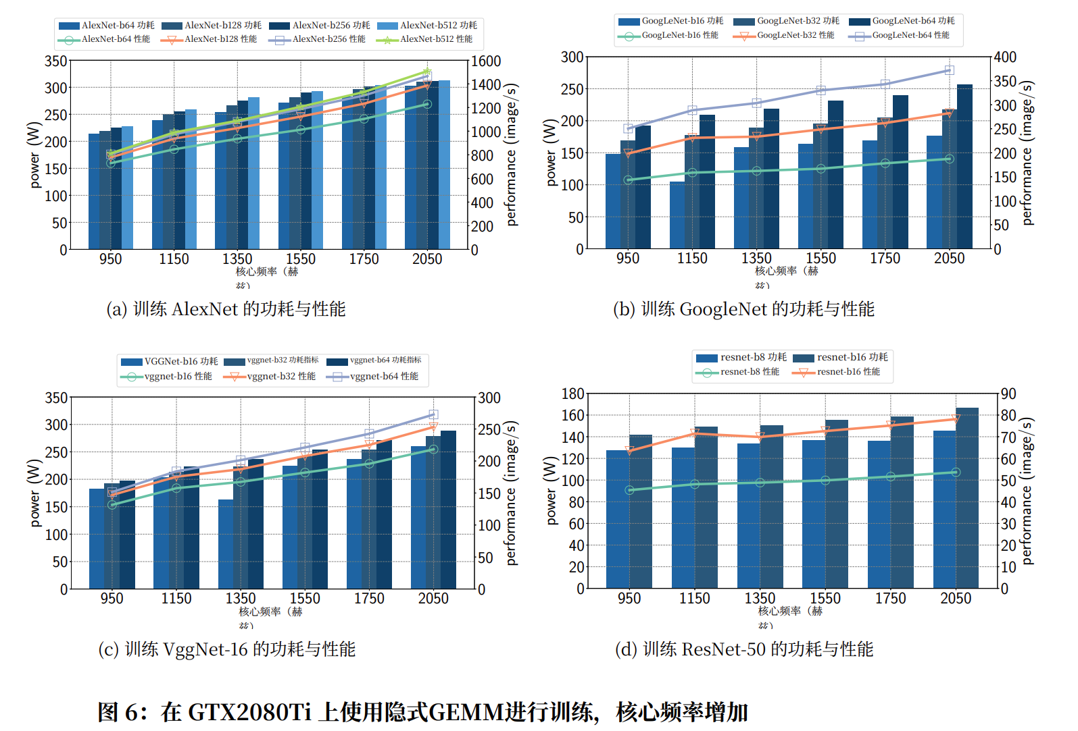
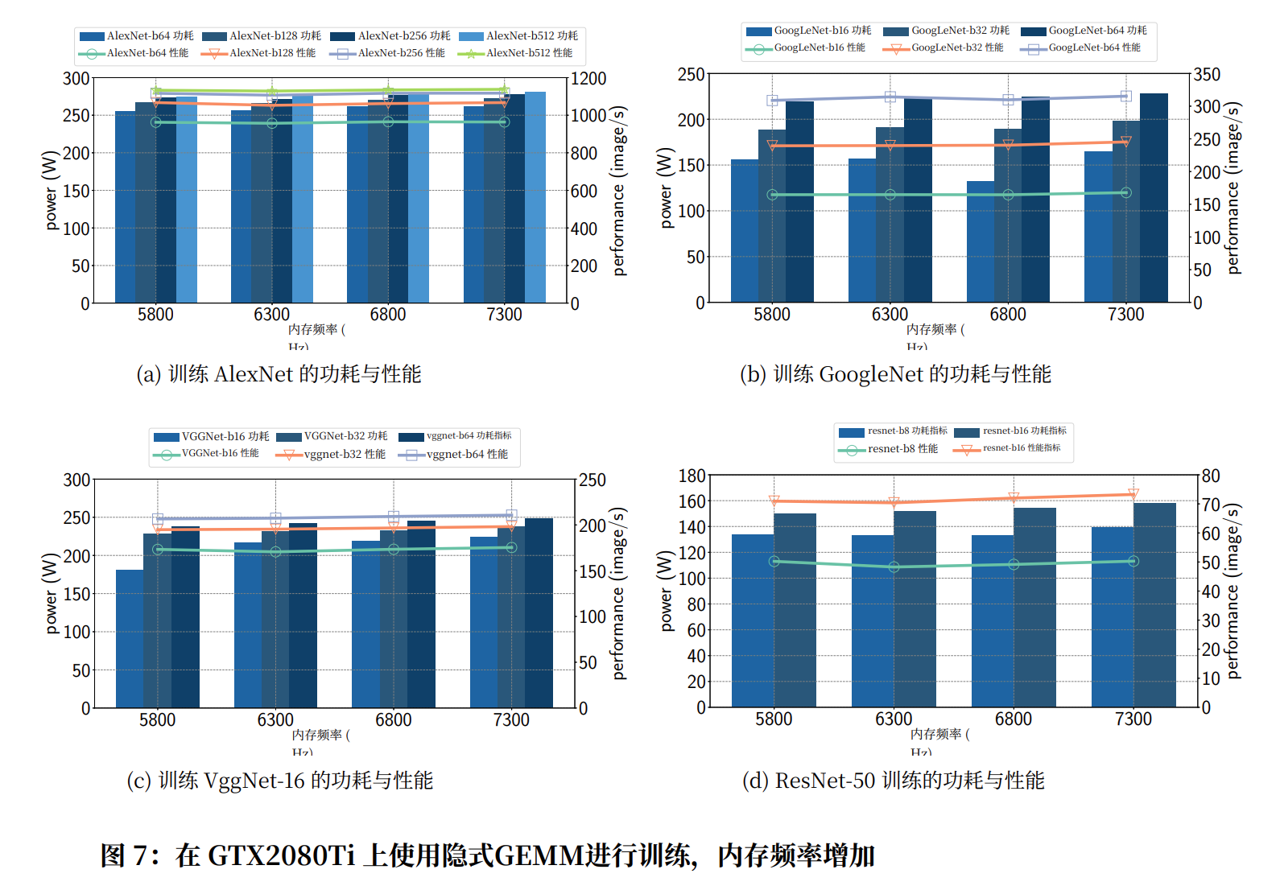
[图10 vs 图11]
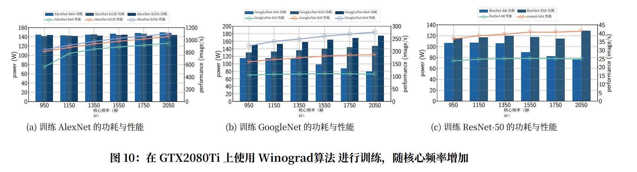
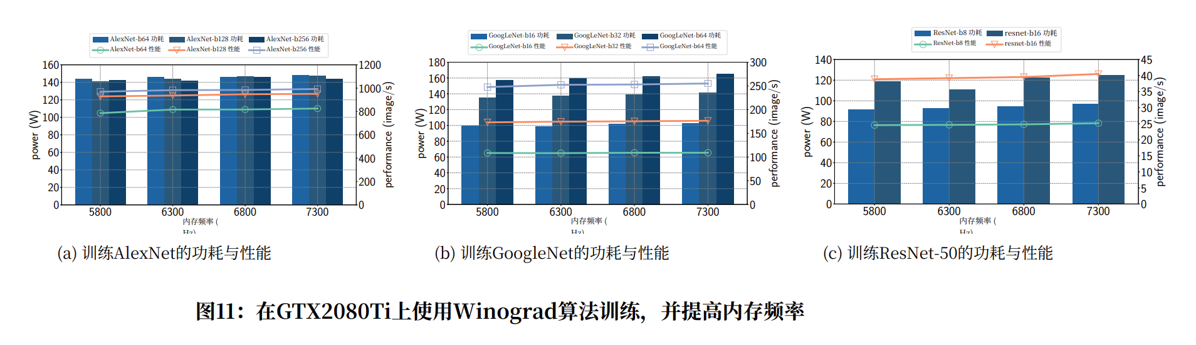
[图14 vs 图15]
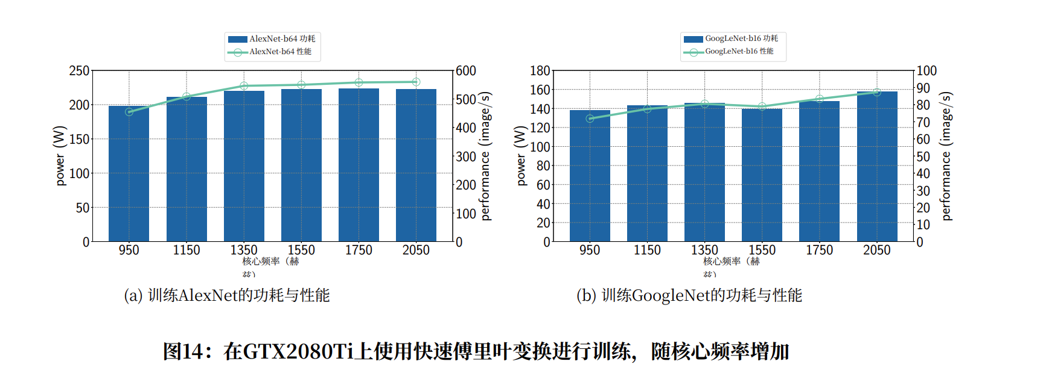
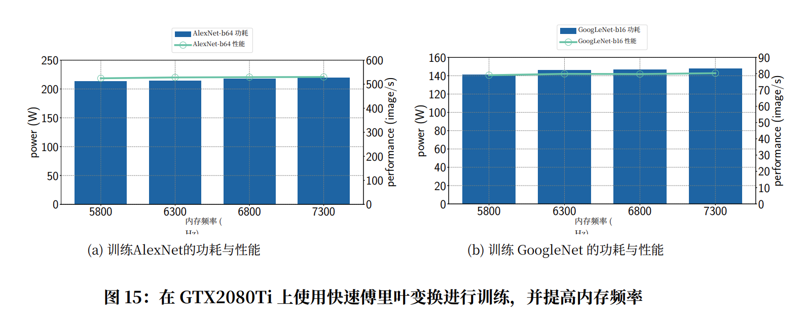
结论： 对于深度学习，降低显存频率是“免费的午餐”。
作者在2080Ti上测试了提高显存频率存和核心频率的影响。结果表明，提升显存频率几乎不会带来任何深度学习训练性能的提升（因为此时系统瓶颈在计算核心），但却会增加额外的功耗。针对计算密集型任务，保持高核心频率的同时，尽量压低显存频率，可以在不损失性能的前提下节省下大量能源。
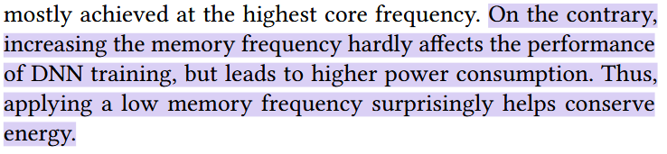
相反,提高内存频率几乎不影响深度神经网络训练的性能,却会导致更高的功耗。因此,令人惊讶的是,采用较低的内存频率反而有助于节能。
提高内存频率几乎无助于节省能耗,因为性能无法从中受益。

Q:其实单从文中的图中观察，提高显存频率时候功耗变化并不明显，但为什么说提升显存频率会增加额外的功耗？
之所以会出现视觉上不明显，但结论中很强调的情况，原因在于显卡的物理功耗构成以及零收益浪费的放大效应：
1. 为什么图里看起功耗提升不明显？ 在现代 GPU（如 GTX 2080Ti）的整体功耗中，拥有成千上万个计算单元的核心（Core/SMs）是耗电的主体，而显存（DRAM）模块的绝对功耗占比相对较小。 一张满载的 2080Ti 总功耗可能高达250W～300W。当您把显存频率从5800拉满到7300 MHz时，显存模块自身的动态功耗确实增加了，但换算成绝对数值，可能仅仅是增加了10W到20W左右。把这10几瓦的增量放在一张Y轴刻度高达300W的图表中，它的斜率自然非常平缓，看起来极不明显。
2. 既然增加不多，为什么作者还要当成重要结论？ 之所以极其看重这不起眼的十几瓦，核心在于“白嫖”的逻辑：
- 性能收益为绝对的“零”： 图中清楚地显示，对于这些处于计算瓶颈的神经网络，随着显存频率的增加，性能曲线是一条近乎水平的线。这意味着显卡算得没有变快哪怕 1%。
- 纯粹的能量浪费： 公式能耗 = 功耗 × 时间。既然处理图片的速度没有变快（时间不变），那么这额外增加的 10W~20W 功耗就成了 100% 纯粹的浪费。
- 宏观上的聚沙成塔： 深度学习训练与打游戏不同，一个大模型的训练动辄需要连续运行几天甚至几周。在一个拥有成百上千张 GPU 的数据中心里，如果每张显卡都因为默认保持了最高显存频率而白白浪费 15W 的功率，几周下来累计浪费的电能（千瓦时/度）和散热空调成本将是一个极其惊人的数字。
总结： 作者想表达的重点并非提高显存频率会极其费电，而是在计算密集型任务中，提高显存频率完全是在做无用功。

4. 底层卷积算法的微观对比（GEMM vs Winograd vs FFT）
对比组合：
[图3 横向对比]
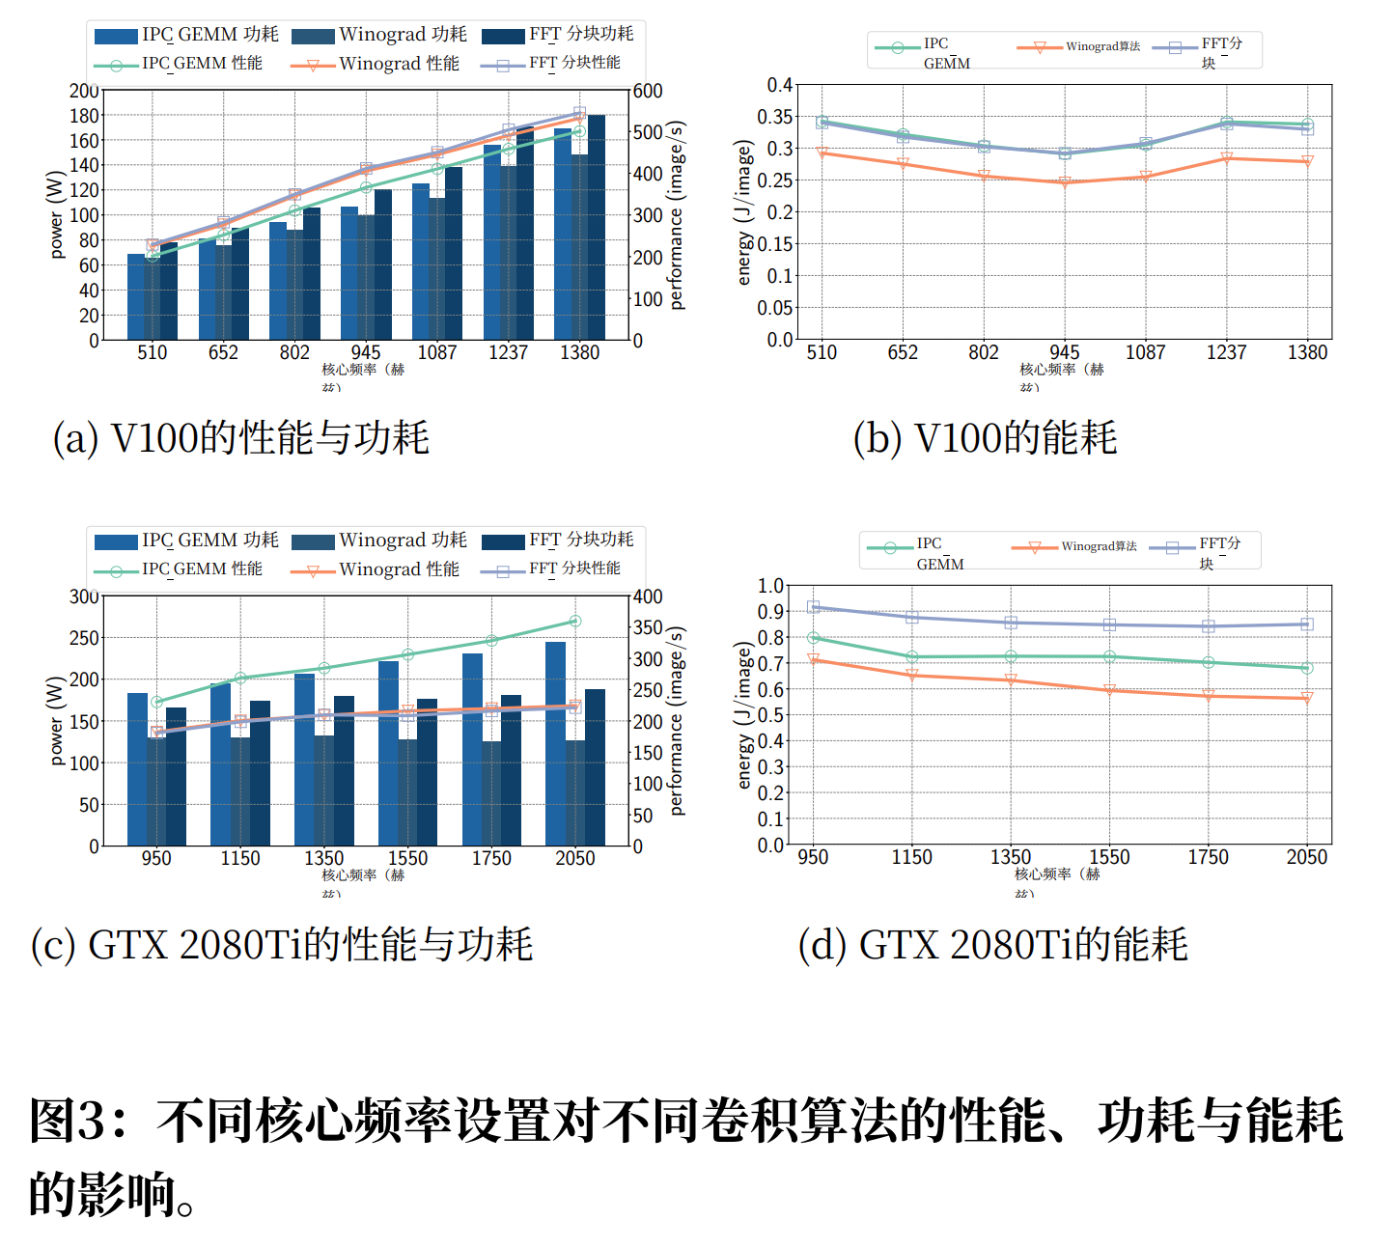
[图4/5/6/7 (GEMM) vs 图8/9/10/11 (Winograd) vs 图12/13/14/15 (FFT)]

结论：不同的卷积算法有着不同的能耗-性能-内存权衡特征。
Winograd（图8-11）： 它是性能最好、最省电的算法。在相同的功耗下，它的吞吐量明显高于GEMM。代价是极度消耗显存，这也是为什么在图10和图11中，参数量较大的 VGGNet 因为显存溢出而缺席。
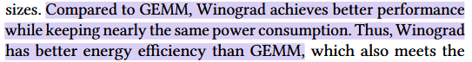
与GEMM相比,Winograd在保持几乎相同功耗的同时 实现了更好的性能。因此,Winograd比GEMM具有更好的能效
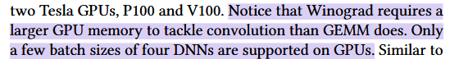
注意到与GEMM相比,Winograd需要更大的GPU内存来处理卷积。而GPU仅支持四种深度神经网络的少数几个批处理大小来使用这种卷积方法。
隐式 GEMM（图4-7）： 它是兼容性最完美的“万金油”算法。不挑显卡，不挑模型小，四种网络全能跑满，且能效表现居中。

FFT 快速傅里叶变换（图12-15）： 它是最差的选择。对于这四种主流的 CNN 模型（通常使用 3x3 等小卷积核），FFT 的性能打不过另外两个，省电效果最差，且最吃显存（只能勉强跑动较小的 AlexNet 和 GoogLeNet，ResNet 和 VGG 直接爆显存）。此外，在 2080Ti 上，无论怎么调频，FFT 的性能和功耗都几乎是一条平线，说明它根本没有跑满 GPU 的算力资源。
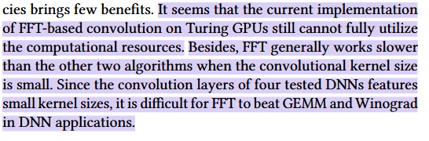
似乎当前在图灵GPU上基于FFT的卷积实现仍然无法充分利用计算资源。此外,当卷积核尺寸较小时, FFT通常比其他两种算法运行得更慢。由于四个被测深度神经 网络的卷积层都具有较小的核尺寸,FFT在深度神经网络应用 中难以超越通用矩阵乘法和Winograd算法。
1. 为什么 Winograd 性能最好、最省电，却极度消耗显存？
- 性能好、省电的原因： Winograd 算法的底层数学原理是通过对输入图像和卷积核进行特定的数学变换，用加法替换掉了大量的乘法操作。在 GPU 的底层计算中，乘法操作的算力开销和功耗远大于加法。因为大大减少了乘法次数，GPU 可以在消耗几乎相同功率的情况下，算得更快（吞吐量更高），从而实现了最好的能效比。
- 吃显存的原因： Winograd 在计算时分为 4 个阶段（包括离线的核变换、输入数据变换、逐元素相乘、逆变换）。在这些变换过程中，系统需要申请巨大的额外内存空间来存放展开和变换后的中间矩阵。这就是为什么它的计算非常快，但显存占用极大，导致 Batch Size 稍微调大或者遇上 VGG 这样的大模型就会爆显存的原因。
2. 为什么 隐式 GEMM 是“万金油”算法且表现居中？
- 兼容性完美的原因： GEMM（通用矩阵乘法）的原理是“Lowering（降低维度）”策略，也就是把二维的图像和卷积核展平，直接转换成两个巨大的二维矩阵相乘。因为矩阵乘法是计算机科学中最基础的运算，硬件厂商（如 NVIDIA 的 cuBLAS/cuDNN 库）几十年来对 GEMM 做了极其深度的优化，这使得它不挑剔任何卷积核大小、步长或输入维度，能兼容所有测试参数。
- 表现居中的原因： 这种展平操作会产生一定的数据复制（增加了一些内存带宽压力），但由于底层加速库优化得太好，它完美平衡了性能、内存占用和通用性，所以各方面表现都很均衡。
3. 为什么 FFT（快速傅里叶变换）表现最差、最吃显存，且在 2080Ti 上跑不满算力？
- 性能差、最吃显存的原因： FFT 的数学原理是将时域上的卷积转换成频域上的乘法。但是它有一个致命的数学短板：在进行变换前，必须把卷积核通过补零的方式，强行填充到和输入图像一样大。 现代的主流深度学习模型（如 ResNet、VGGNet）通常使用的都是非常小的卷积核（比如 3x3）。把一个 3x3 的小矩阵强行用 0 填满成一个 224x224 的大矩阵，这会带来极其庞大且无用的计算量和内存占用。因此，在面对小卷积核时，FFT 的速度根本打不过 GEMM 和 Winograd，并且需要最大的 GPU 内存来存放这些频域矩阵。
- 在 2080Ti 上呈现“平线（跑不满算力）”的原因： 论文作者推测，目前的底层加速库针对 Turing 架构 GPU 上的 FFT 卷积实现还不够完善，极其庞大的内存开销和数据搬运导致系统早早卡在了“内存墙”上，算力核心一直处于空闲等待状态。因此，不管你怎么拉高核心频率和显存频率，计算资源都无法被充分利用，性能和功耗自然就拉不上去，呈现出一条死气沉沉的平线。

GEMM、FTT和Winograd算法
GEMM（通用矩阵乘法 / General Matrix Multiplication）
GEMM 的核心思想是将 2D 的卷积操作转化为矩阵乘法。具体做法是采用展开策略：将 2D 卷积核展平为 1D 数组，同时将输入特征图按照卷积滑动窗口的规律重组填充到一个大矩阵中。这样，只需将两者进行一次点乘，就能直接生成输出特征图。
优点：能够直接利用底层经过极其高度优化的数学库进行加速。通用性极强，几乎适用于所有卷积参数（不同卷积核大小、步长、维度等）。
- 缺点：内存带宽浪费：在展开输入特征图构建矩阵时，由于滑动窗口的重叠，会导致输入特征数据的大量复制和冗余，不仅浪费内存带宽，也增加了内存占用。
- DVFS 与能耗表现：在三种算法中，GEMM 对显存容量的需求相对最小。对于计算密集型的 GEMM，其性能（吞吐量）随着 GPU 核心频率的提升呈现近似线性的增长。实验表明，单独调高显存频率几乎不会提升其性能，反而会增加功耗；因此，在 GEMM 算法下，采用较低的显存频率可以出人意料地节省能源。在最佳核心频率下，它平均能实现 14.5% 的能耗节省。
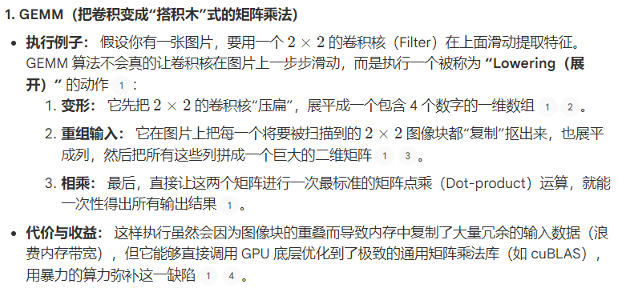

2. FFT（快速傅里叶变换 / Fast Fourier Transform）
计算机制： 该方法基于卷积定理，将空间域（时域）内的卷积操作转换为了频域内的逐点乘法。具体步骤为：先对输入特征和卷积核分别进行 FFT 变换，然后将变换后的结果相乘，最后再通过逆傅里叶变换将结果转换回空间域。
优点：对于大卷积核、大批量或通道数极多的情况，FFT 算法能极大降低卷积的算术复杂度，提供比 GEMM 和 Winograd 更卓越的性能，且精度损失可以忽略不计。
缺点：极高的内存消耗：FFT 是三种算法中需要消耗最大 GPU 内存的方法。小卷积核劣势：在进行 FFT 变换前，必须将卷积核填充到与输入图像相同的尺寸。如果卷积核很小（例如当前流行的 3x3 小卷积核），这种填充会带来巨大的计算和内存开销。因此，当卷积核尺寸较小（如小于7）时，FFT 的运行速度通常比 GEMM 还要慢。
能耗表现：在较新的 Turing 架构（如 GTX 2080Ti）上，单独调整核心或显存频率对 FFT 算法的功耗和性能几乎没有带来收益。研究表明，这是因为当前基于 Turing 架构的 FFT 卷积实现还无法充分利用其底层的计算资源。它在最佳频率下的平均能耗节省为 12.6%。
3. Winograd 算法
计算机制： Winograd 算法通过对输入图像和卷积核应用一种特定的最小滤波数学变换（分为四个阶段：卷积核离线转换、输入数据转换、逐元素乘法、逆转换）来进行计算more_horiz。
优点：相比于直接卷积或 GEMM，Winograd 通过引入额外的加法操作，大幅减少了乘法运算的次数。能效最高：在实验中，Winograd 能够在保持与 GEMM 几乎相同功耗的前提下，实现更好的计算性能。因此，它的整体能效优于 GEMM。
缺点：内存消耗高于 GEMM（但低于 FFT）。在处理某些计算时可能会引入不可忽略的精度损失，因此它主要只适用于小尺寸卷积核的卷积层。
能耗表现：与 FFT 类似，在某些新架构 GPU 上调整频率对其功耗影响不明显（同样受限于当前库的资源利用率）。但从整体评估来看，如果能找到最佳的 GPU 核心频率，Winograd 算法平均能带来 15.8% 的能耗节省，在三种算法中表现出最大的节能潜力。

5. 批处理大小（Batch Size）的隐藏规律
对比组合： 观察附录图表（图4至图15）中各个子图内部不同线条的差异。
结论： Batch Size 越大越能榨干 GPU 性能，但深浅网络敏感度不同。
对于结构较浅的网络（如 AlexNet、VGGNet-16），无论你把 Batch Size 设大还是设小，GPU 的吞吐量性能几乎不变（不同 Batch Size 的线重合在一起）。
对于网络较深、较复杂的模型（如 ResNet-50、GoogLeNet），增大 Batch Size 能显著提升图像处理的吞吐量，这说明大 Batch Size 能帮助深层网络更好地利用 GPU 的闲置计算资源（高利用率通常也意味着更好的整体能效）。
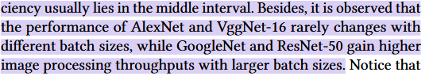
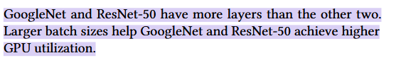
AlexNet和VggNet‐16的性能在不同批处理大小下变化甚微,而GoogleNet和ResNet‐50则能通过更大的批 处理大小获得更高的图像处理吞吐量。GoogleNet和ResNet‐50比其他两种网络拥有更多的层。更大的批处 理大小有助于GoogleNet和ResNet‐50实现更高的GPU利用率。

通过图表进行控制变量对比证明了深度学习可以通过选择合适的卷积算法（如 Winograd） + 根据硬件架构找到最佳的频率节能点（如 V100 降频到 945MHz，2080Ti 保持高核频并降低显存频率），我们可以在几乎不牺牲速度的情况下，达到15%~25% 的电费节省。

